**Szakdolgozat feltöltése a Neptun Tanulmányi Rendszerbe**

Szakdolgozatot feltöltéséhez szükséges egy szakdolgozati téma, melynek állapota „Konzultáció alatt” vagy „Feltölthető”. Ez a Neptun Tanulmányi Rendszerben a **Tanulmányok / Szakdolgozat/Szakdolgozati témajelentkezés** menüpontban látható:

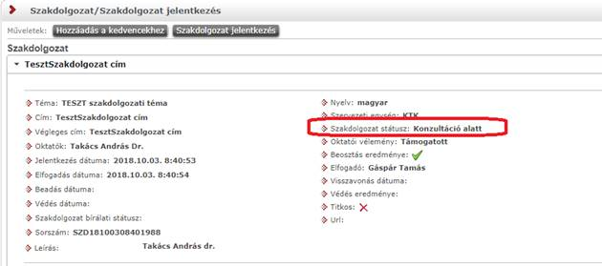

Amennyiben nem látja a megjelölteket, adjon le Témaválasztási nyilatkozatot a Tanulmányi Osztályon (a témavezető által hitelesítve).

A szakdolgozati fájl mérete nem haladhatja meg a 10 MB-ot, a formátuma PDF kell, legyen.

A fájl elnevezési sémája a következő: NEPTUNKÓD_SZD.PDF, *ahol a NEPTUNKÓD helyére értelemszerűen a hallgató a saját NEPTUN kódját írja be, csupa nagybetűvel.*

**Ügyeljen arra, hogy a végleges változatot (amit nyomtatásban bead) töltse fel!** Szükség esetén a feltöltést a határidő előtt még tudja módosítani.

A szakdolgozat fájlt a **Tanulmányok / Szakdolgozat/Szakdolgozati témajelentkezés** menüpontban található szakdolgozati témánál a **„Szakdolgozat feltöltése”** gombra kattintva tudja beadni.

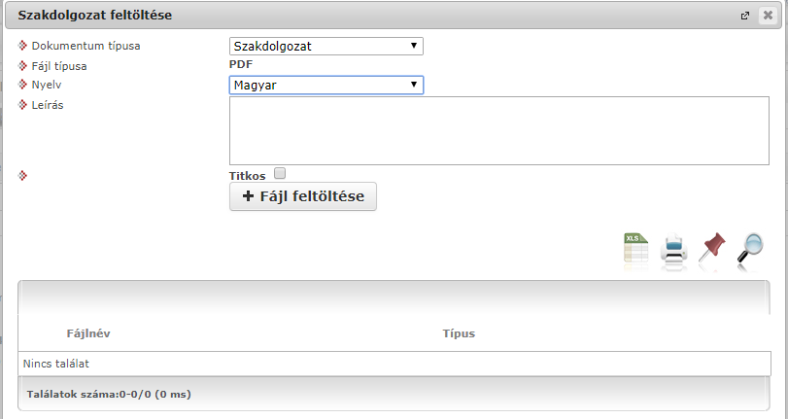

* Nyelv: legyen a szakdolgozat nyelve
* Leírás: nem szükséges kitölteni
* Titkos (pipa): amennyiben a szakdolgozat titkos, akkor azt itt is jelezni kell!
* Fájl feltöltése gomb: itt kell a NEPTUNKÓD_SZD.PDF dokumentumot kiválasztani

Fontos, hogy végül az alul található „**Fájlok mentése**” gombra kattintson.

Ellenőrzésként a **„Szakdolgozat megtekintése”** gombbal le tudja tölteni a már beadott szakdolgozatot.

**Szakdolgozat bírálatok megtekintése:**

2018. november 26-tól a Neptun felületén*. (részletek hamarosan)*